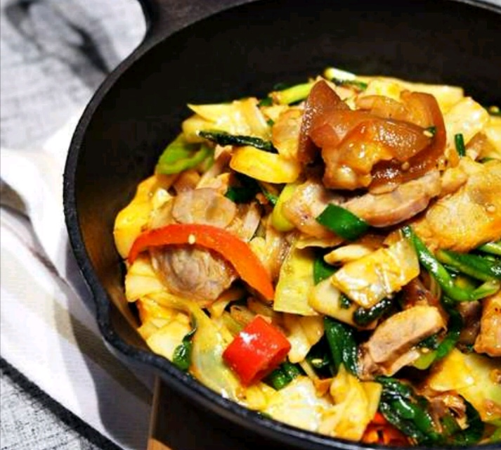

* 족발 볶음
* 재료 준비  
  - 족발 남은거  
  - 양배추 1/5 통  
  - 깻잎 7장  
  - 부추 100g  
  - 대파 1뿌리  
  - 청양고추 2개  
  - 통마늘 3개  
  - 식용유 1T  
  - 물 5T
* 만드는 방법   
  1. 양배추의 속대 부분을 제거하고 필요한 만큼 2.5cm 간격으로 손질, 대파와 부추는 세로 방향으로 2등분 한 다음 5cm 간격으로, 깻잎은 꼬다리 부분을 제거하고 2cm 간격으로 자른다. 청양고추와 마늘도 편썬다.  
  2. 족발시키면 들어있는 새우젓소스 1/2T, 고추장 1T, 고춧가루 1T, 간장 1T, 굴소스 1T, 다진마늘 1T, 초장 4T, 맛술 1T, 후추 1/3T를 넣고 잘 섞는다.  
  3. 강불에서 예열한 팬에 식용유 1T 두른 뒤 깻잎과 부추를 제외한 모든 채소를 넣고 볶는다.  
  4. 소스와 족발, 깻잎과 부추를 넣어서 볶는다.  
    
  Tip. 참기를 1T 정도 넣고 강불에 볶아내면 더 좋음
* 칼로리 : 197kcal
* 조리시간 : 15분

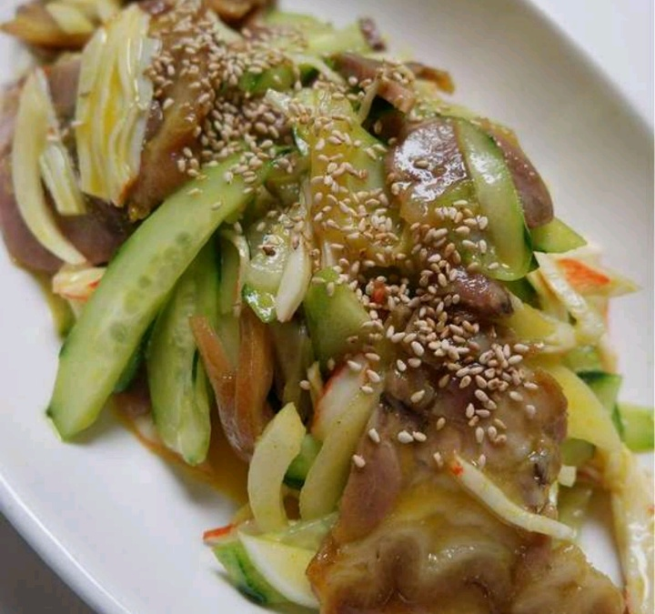

* 냉채 족발
* 재료 준비   
  - 남은 족발  
  - 크래미 3개  
  - 오이 1/2개  
  - 양파 1/4개  
  - 간장 1/2T  
  - 겨자 1T  
  - 설탕 1T  
  - 식초 1/2T
* 만드는 방법  
  1. 양파, 오이, 크래미는 슬라이스 한다.  
  2. 간장, 겨자, 설탕, 식초를 넣어 양념장을 만든다.  
  3. 불에 족발과 채소를 담고 양념장을 조금씩 넣어가며 무친다.  
  4. 깨를 뿌린다.
* 칼로리 : 256kcal
* 조리시간 : 10분

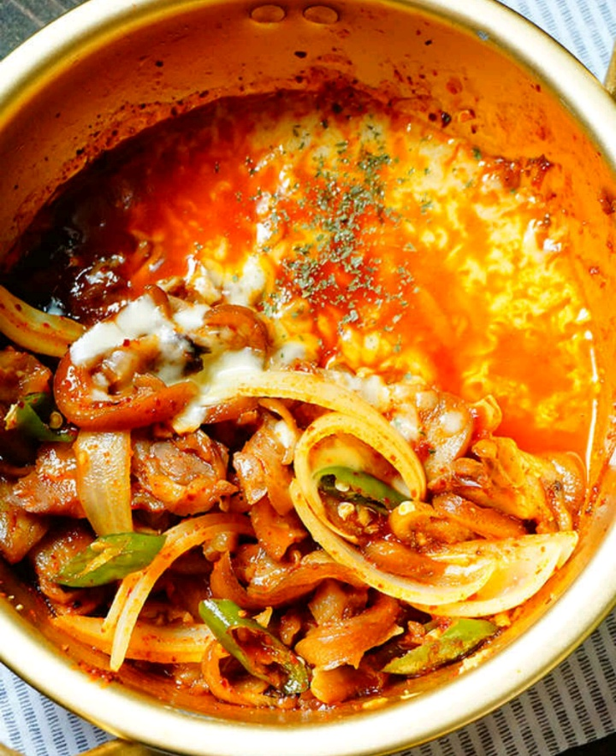

* 치즈불족발
* 재료 준비  
  - 남은 족발  
  - 청양고추 1개  
  - 양파 1/4개  
  - 다진마늘 1/2t  
  - 고추장 1T  
  - 고춧가루 2/3T  
  - 물엿 1/2T  
  - 모짜렐라 치즈 10
* 만드는 방법   
  1. 양파는 채썰고 청양고추는 어슷썰어 준비한다.  
  2. 족발은 전자레인지에 데워 기름기를 최대한 제거한다.  
  3. 청양고추, 양파, 다진 마늘, 고추장 , 고춧가루, 물엿을 넣고 볶아 양념장을 만들고 족발을 넣어 볶는다.  
  4. 치즈를 뿌려주고 뚜껑을 덮은 후 약불에서 치즈를 녹인다.
* 칼로리 : 198kcal
* 조리시간 : 20분

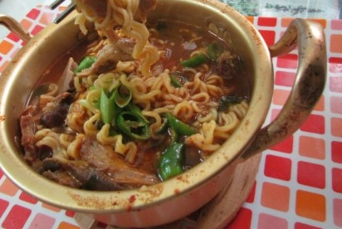

* 족발 라면
* 재료 준비  
  - 라면 1개  
  - 맛술 1T  
  - 고춧가루 0.5T  
  - 다진마늘 0.5T  
  - 청양고추 반개
* 만드는 방법   
  1. 물 550ml와 남은 족발을 넣고 끓인다.  
  2. 물이 끓기 시작하면 라면스프를 넣어준다.  
  3. 잡내를 없애기 위해 맛술 1T와 다진마늘 0.5T를 넣어준다.  
  4. 면을 넣어주고 고춧가루 0.5T와 청양고추 반개를 넣고 마무리해준다.
* 칼로리 : 600kcal
* 조리시간 : 6분

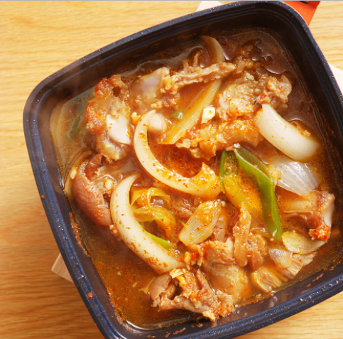

* 족발 찌개
* 재료 준비  
  - 물 800ml  
  - 남은 족발  
  - 양파 1/4개  
  - 대파 1/2개  
  - 소금 약간  
  - 다진마늘 2T  
  - 고춧가루 1T  
  - 청주 1T  
  _ 맛술 1T
* 만드는 방법   
  1. 물과 남은 족발뼈를 함께 넣고 20분정도 끓인다.  
  2. 양파와 대파를 먹기 편한 크기로 자르고 양념들을 한군데에 섞어준다.  
  3. 남은 족발살과 채소와 양념을 넣고 끓인다.  
  4. 5분정도 더 끓인다.
* 칼로리 : 260kcal
* 조리시간 : 30분